المؤتمر المعماري الدولي الخامس
العمران والبيئة

قسم العمارة – كلية الهندسة - جامعة أسيوط
20-22 أبريل 2003

تصور مقترح لتحقيق التوافق البيئي والحضري

في مناطق العمران الحديث بالوادي الجديد
دراسة تطبيقية-منطقة " تقسيم مدينة السلام " مدينة الخارجة – الوادي الجديد

د. مجدى محمد رضوان | د. محمد عبد السميع عيد | د. ممدوح محمد حسين العطار | د. وائل حسـين يوسف
أستاذ مساعد بقسم العمارة ،  كلية الهندسة،  جامعة أسيوط | أستاذ مساعد بقسم العمارة ،  كلية الهندسة،  جامعة أسيوط | مدرس بقسم العمارة ،  كلية الهندسة،  جامعة أسيوط | مدرس بقسم العمارة ،  كلية الهندسة،  جامعة أسيوط
Mradwan@yahoo.com |  | Mmelattar@yahoo.com | Hywael@yahoo.com
ملخص:تعتبر محافظة الوادي الجديد من المناطق الصحراوية الحارة الجافة ذات طابع يتسم بقسوة المناخ مما يؤثرمباشرة على التكوين الحضري للمناطق العمرانية المختلفة، ومن خلال دراسة المناطق التاريخية "الواحات القديمة" يتبين مدى تأثر بناة تلك المناطق ببيئتهم المحيطة، ويظهر ذلك في اتباعهم نظم وأساليب تتوافق مع الظروف المناخية والبيئية، فقد وظفوا المواد والخامات المتاحة لديهم وطوعوها في صورة عناصر خادمة للبيئة وذلك في ظل التكنولوجيا البسيطة المتاحة في تلك الأوقات، فجاءت تلك المناطق متوافقة مستجيبة للمتطلبات، وألقى التكوين الحضري بظلاله على الممرات وتحرك الهواء الساكن بفعل التشكيل الفطري للكتل العمرانية مارا بالمناطق المظللة محسنا بوضوح المناخ العام داخل الفراغات الحضرية، وبالمقارنة على الجانب الآخر في منطقة تقسيم مدينة السلام (منطقة الدراسة) وبالرغم من تطابق الظروف المناخية والاحتياجات الوظيفية والبيئية، نجد التناقض الواضح والقصور الشديد في تحقيق المناخ الملائم والمتطلبات البيئة والتي تؤثر في راحة المستعملين واستجابتهم وتعايشهم مع المنطقة، فالشوارع غير مغطاة ويعانى المشاة من شدة الحرارة بسبب فقدان التظليل تماما، وسخونة الهواء وقسوته وقد يكون محملا بالأتربة في تلك الفترة. بالإضافة إلى الاشتراطات البنائية التي تم وضعها لتلك المنطقة ذات المرجعية النظرية الفاقدة للواقع ، والتي تسببت في الكثير من السلبيات لكي تتوافق المنطقة بيئيا ووظيفيا واجتماعيا.
مقدمة:
تعتبر إشكالية التناقض الواضح بين مواقع الامتداد العمراني بمدينة الخارجة من الأمور الهامة التي تلقى بظلالها على كافة جوانب الحياة في تلك المناطق فمنذ الستينات ومع الاهتمام الواضح بتلك المحافظة النائية، والتي تمثل أحد الحلول الهامة والواقعية لحل مشكلة ضيق وادي النيل فقد تم إنشاء العديد من المواقع السكنية الجديدة والتي بات واضحا انفصامها عن التكوين الحضري القديم بمفهومه البيئي والاجتماعي وقد تناول البحث هذه الإشكالية بالدراسة والتحليل عن طريق الرفع الميداني بالصور والخرائط المساحية والتفصيلية للوضع القائم واستخراج المفاهيم والقيم البيئية والوظيفية للمناطق الحضرية التاريخية بمدينة الخارجة، بداية من المفاهيم على مستوى تصميم المسكن وعلاقته بالموقع مع توضيح للاعتبارات التشكيلية للتكوينات العمرانية بهدف استنباط القيم الحضرية والبيئية والاجتماعية التي ساعدت على توافق تلك المناطق مع ظروف المنطقة، مع عرض لبعض المواقع الامتدادات الجديدة والمتكررة في كثير من المناطق والتركيز على دراسة منطقة تقسيم مدينة السلام –بما فيهامن العديد من السلبيات الواضحة- وتحليل الوضع الراهن لها، ويهدف البحث إلى وضع تصور مقترح لمعالجة الوضع القائم لكي يتلاءم مع الظروف البيئية والاجتماعية والحضرية للمنطقة.
- - المفاهيم والقيم البيئية والوظيفية للمناطق الحضرية التاريخية بمدينة الخارجة[الوادي الجديد].
تمثل المنطقة التاريخية بمدينة الخارجة اللبنة الأولى للعمران والتي نشأت مع تكون الواحات قديما وقد تشكلت خاضعة لتلك البيئة القاسية مواجهة للمشكلات الناتجة عن شدة الحرارة والإشعاع الشمسي والرياح والرمال المتحركة في ظل الظروف التكنولوجية البدائية البسيطة وبالرغم من ذلك فقد توافقت إلى حد كبير مع تلك الصحراوات محققة مفاهيم بيئية متجانسة نفتقدها في وقتنا الحالي ونسعى جاهدين إلى تحقيقها.
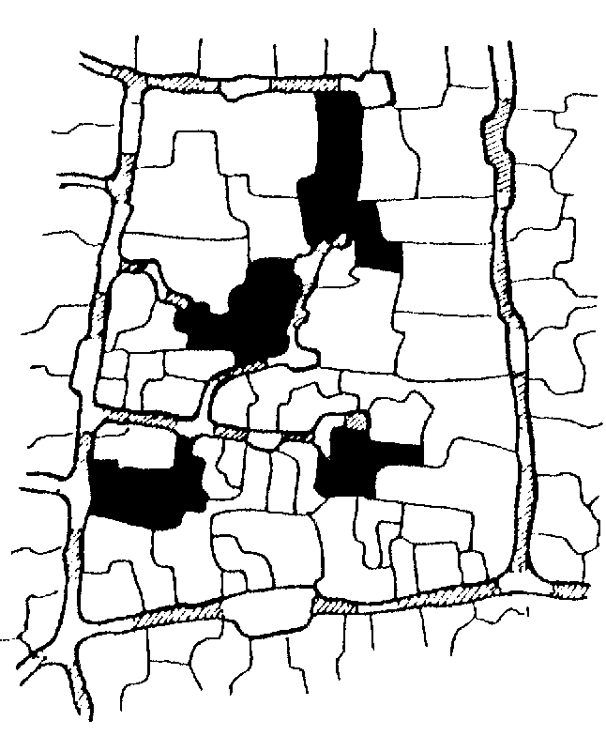
  - مفاهيم على مستوى تصميم المبنى.
شكل (1) يمثل المسكن وحدة تتكامل داخل النسيج الحضري، حيث تمثل مع مثيلاتها الكيان البيئي الاجتماعي المتكامل[7]
لم يكن المسكن إلا وحدة في المنظومة المتكاملة للنسيج الحضري شكل (1) ، فلم ينفصل المسكن عن الموقع حيث مثل الوحدة التكوينية للعمران في المنطقة والذي تميز بتماسكه التكويني بالرغم من التنوع الواضح في حدوده الخارجية، وتدرجت بعد ذلك عناصر المسكن من الخارج إلى الداخل وبالعكس في تدرج وظيفي اتسم بالخصوصية التامة في الداخل مع تحقيق التلاحم الاجتماعي في الخارج، واحترم المسكن الخصوصية لساكنيه ولمستعملي الفراغ الخارجي، فالتفت الفراغات حول الأفنية الداخلية للتمتع بأكبر خصوصية ومزاولة الأنشطة المختلفة، بالإضافة إلى الإمكانات والمميزات المناخية المعروفة لذلك الفناء كما هو موضح بالأمثلة شكل (2).[8]
والتفت تلك المساكن وتداخلت في فراغاتها الإيجابية والسلبية لتحقق الحماية المتبادلة بينهم ولتقليل الأسطح المعرضة للمناخ الخارجي والمتمثلة في الصورة المعروفة لتلك البيئة في هيئة الحل المتضام.
ومن خلال مفاهيم فطرية بسيطة التطبيق – اعتمد فيها سكان المنطقة على ما توفره البيئة المحلية من مواد- حقق المسكن الراحة البيئية المرغوبة باستخدام الحوائط الطينية العازلة للحرارة والأفنية الداخلية المتعددة الأشكال المنظمة للحرارة، كذلك التنوع والتغير في ارتفاعات الكتل لاندفاع الهواء الرطب من خلالها، واشتملت الفراغات الداخلية على وجود فتحات صغيرة تعلو الفتحات الأصلية والتي تعمل كمنظم حراري لخروج الهواء الساخن من أعلى ليحل محله هواء بارد من الفتحة الأصلية أو من الفناء إلى داخل الفراغ، وقد أدى التوزيع المتدرج للإضاءة التي تزيد بالاقتراب من الفناء الداخلي إلى تأكيد أهميته الوظيفية ومركزيته بالنسبة للمسكن، أضاف استعمال المفردات المعمارية والتكوينية التراثية النابعة من الوظيفة تكاملا بيئيا مع المنطقة، كاستعمال الطوب في تشكيل الفتحات وجذوع الأشجار الطبيعية في التسقيف والشبابيك،) شكل (3).
  - اعتبارات تشكيلية للتكوينات العمرانية للمناطق والفراغات الحضرية.
بدراسة المناطق التاريخية القديمة نجد أن للمؤثرات البيئية دورا واضحا على تشكيل وتكوين المنطقة، ومن أقوى هذه المؤثرات، عنصري الإشعاع الشمسي القاسي والرياح التي تتصف بالحرارة الشديدة في الأوقات الحارة والبرودة الشديدة أيضا في الفترات الباردة، ولذلك ارتبط التشكيل ليس فقط في الحماية الحرارية ولكن أيضا الحماية من الرياح والرمال، وقد جاءت فلسفة التشكيل متوافقة مع تلك البيئة في صورة تكوينات تضامت وتراكبت لتحمى بعضها البعض[2]، ويستطيع المار في هذه
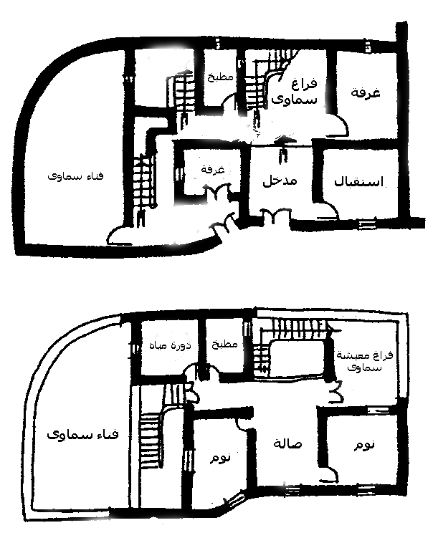 | 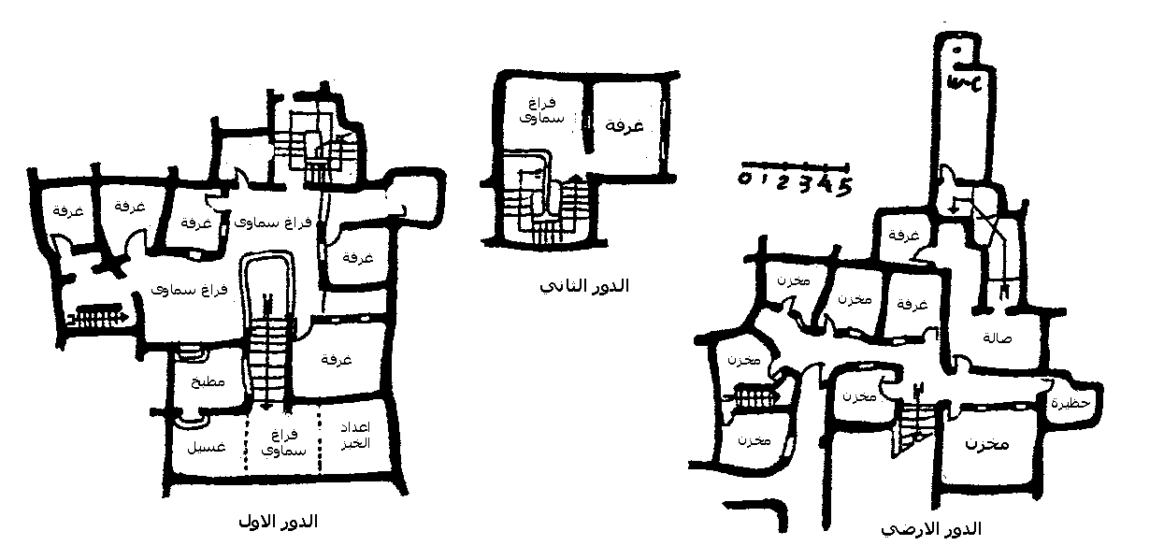
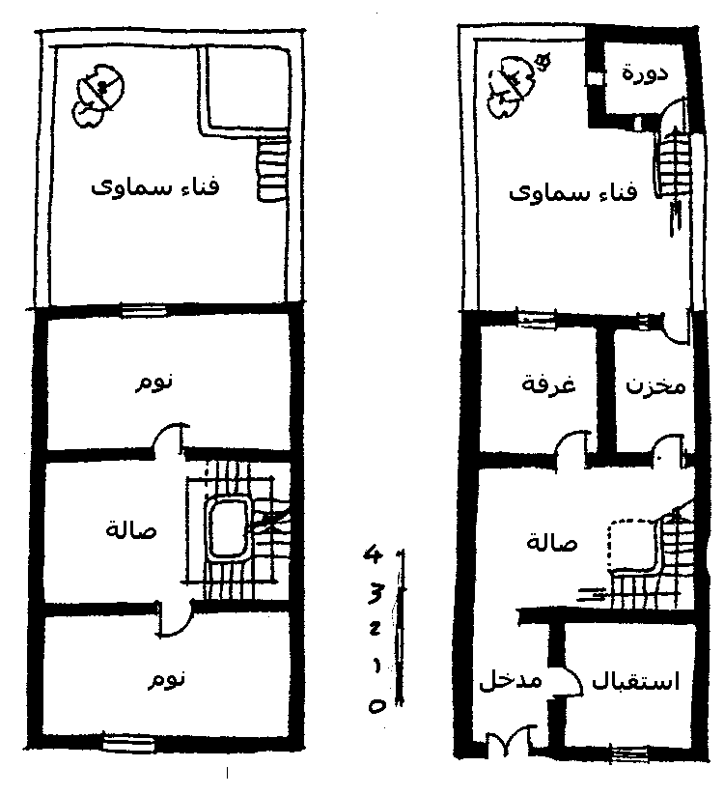 | 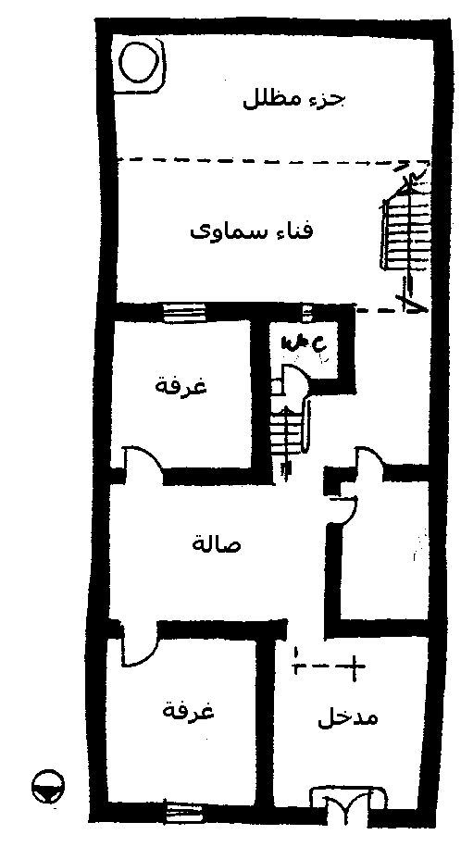 | 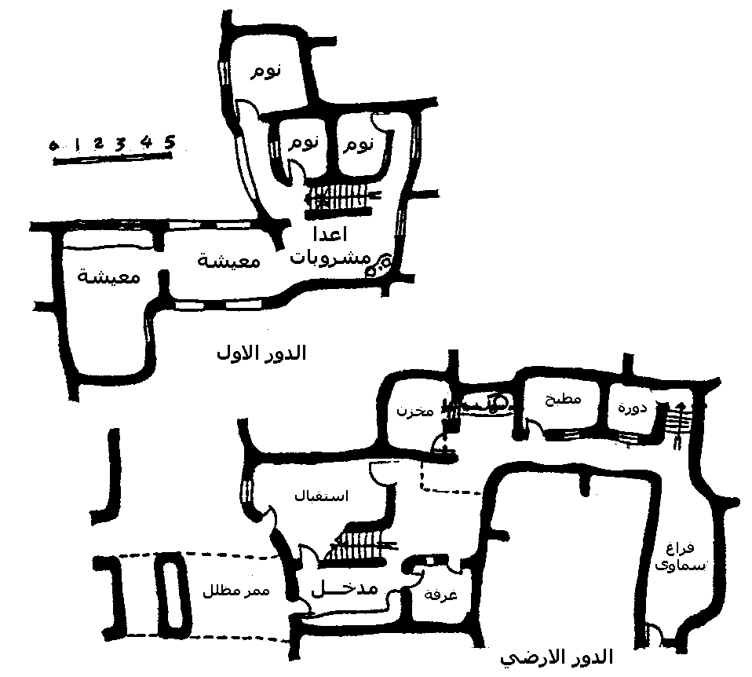
شكل(2) نماذج لمساكن قديمة بمدينة الخارجة توضح العلاقات الوظيفية بين عناصرها
ومدى تحقيقها للخصوصية، وإمكانات استعمال الفناء وعلاقته بباقي عناصر المسكن.[8]

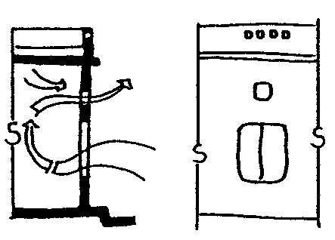 | 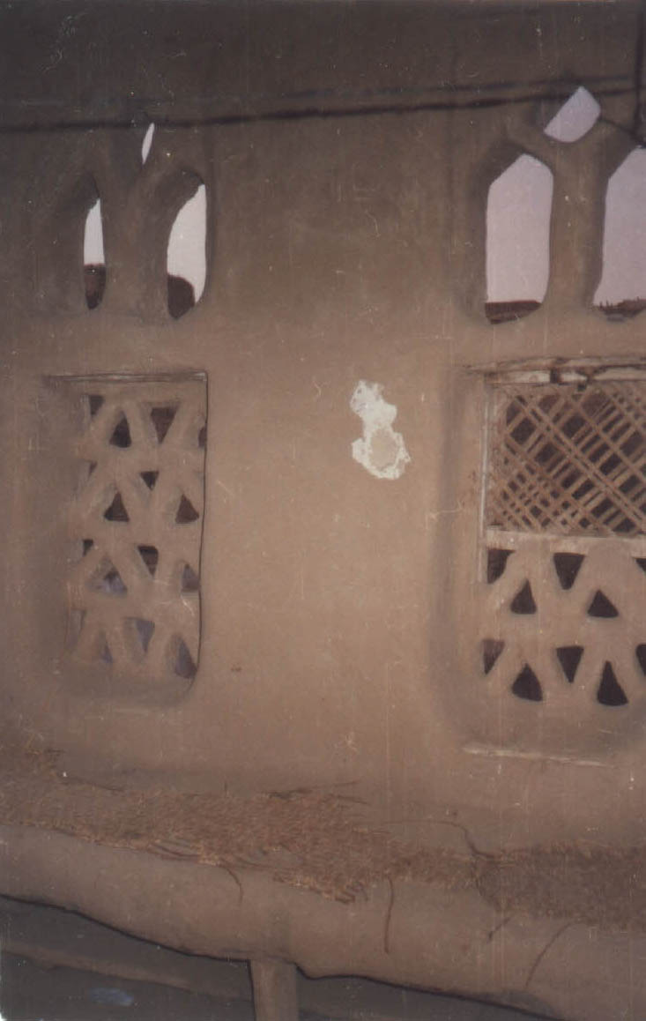 | 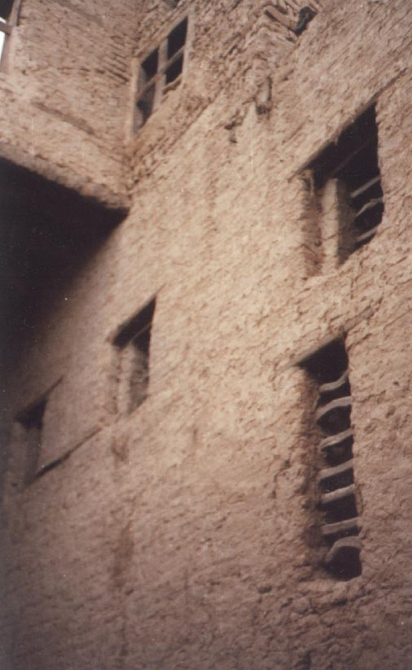
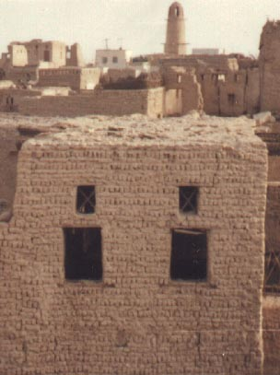
 | 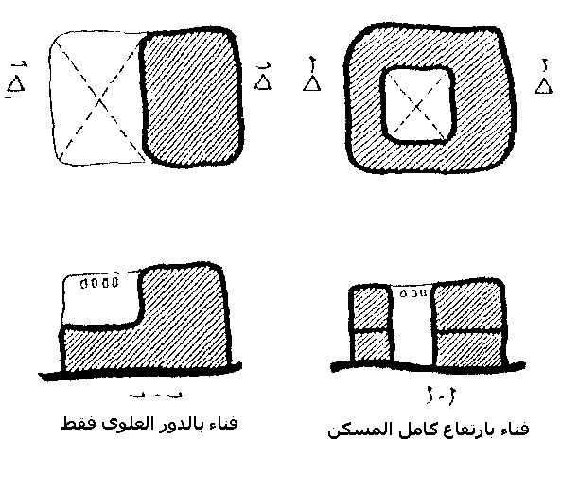 | 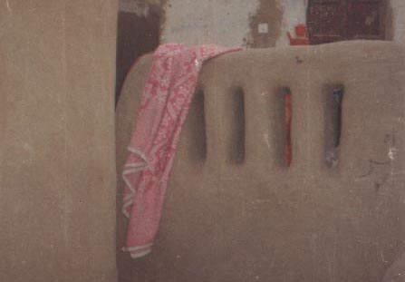
شكل(3) جاء استعمال المفردات التشكيلية خادما للبيئة مطيعا لها
يساعد على تحسينها ويقوى طابعها المعماري.[8]
المناطق أن يدرك بسهولة وحدة التكوين والترابط الحضري للكتلة العمرانية المرتبطة بالمؤثرات البيئية، فالحارة مخلقة من تراص الوحدات بالشكل الذي يسمح بسريان الهواء البارد المار من اسفل
السقائف التي بدورها تعمل على تظليل الممرات مكونة أعلاها فراغات مستغلة للوحدات السكنية ويعمل ترك أجزاء مفتوحة في بعض الأماكن على انسياب حركة الهواء وإضاءة تلك الحارات ودخول الشمس في الشتاء شكل (4).[1]،[4]
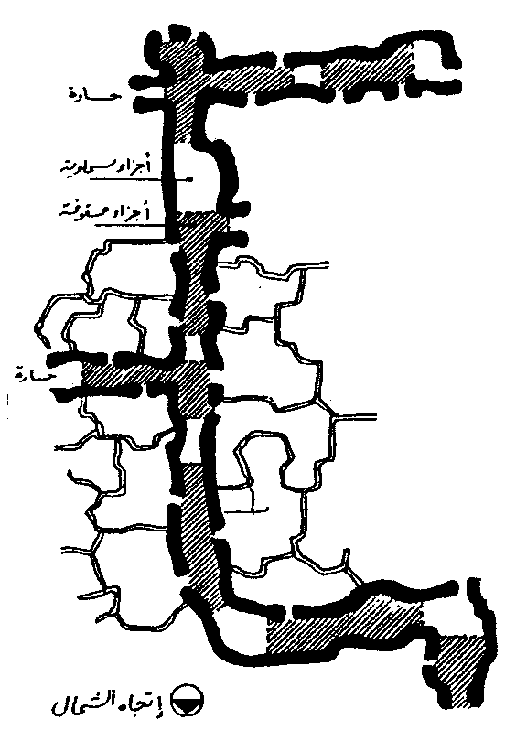 | 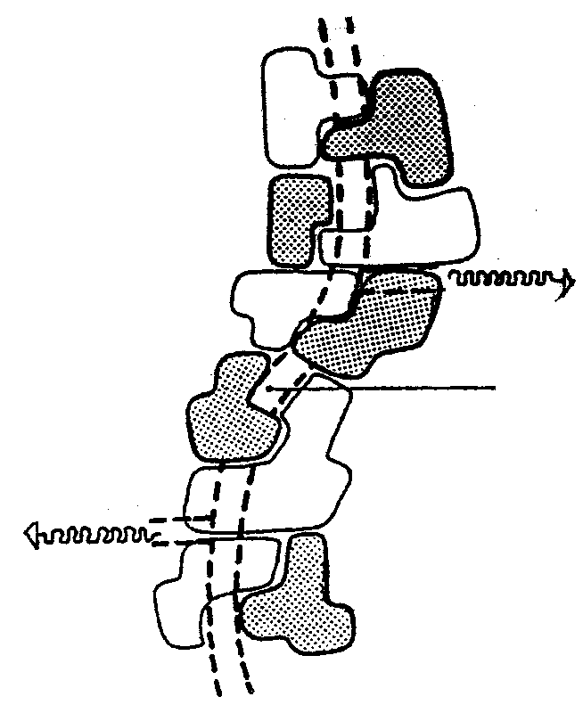 | 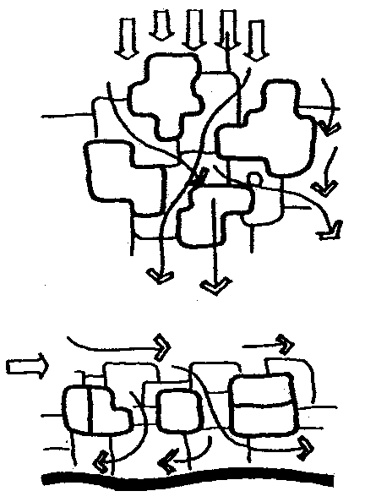
 | 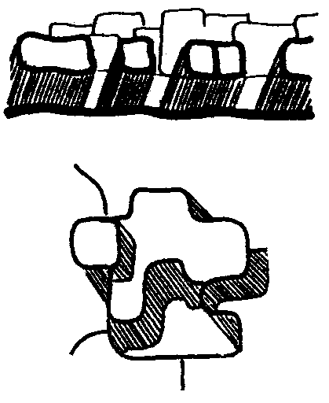
 |  | 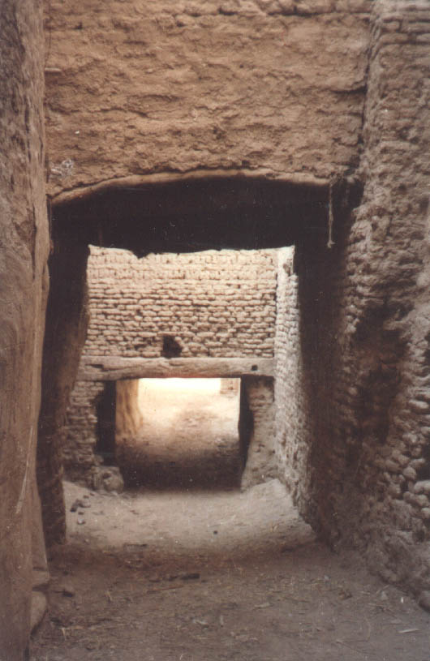
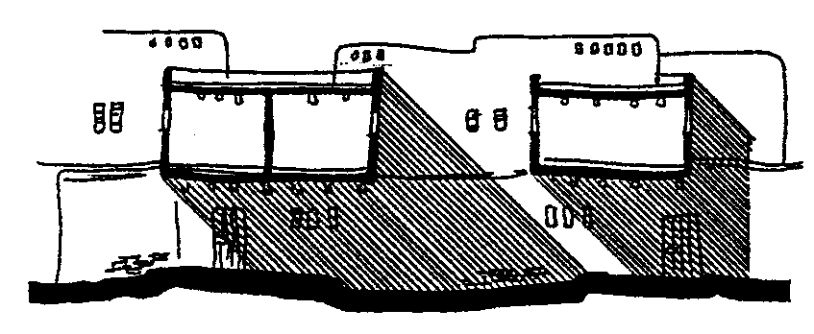

تفاصيل في درب السندادية بمدينة الخارجة

شكل(4) جاءت فلسفة التشكيل متوافقة مع البيئة من خلال توظيف تكوين الكتل لتسمح
بإلقاء الظلال وبسريان الهواء البارد المتكون اسفل ظلالها ليحسن كثيرا من المناخ العام.[8]

  - الحركة والتنقل من والى الفراغات الحضرية.
من الاعتبارات التي بنى عليها التشكيل الحضري للفراغات في المناطق التاريخية هي توفير الراحة البيئية المناسبة للمستعمل في حركته من والى الفراغات المختلفة كذلك التنقل من الفراغات المغلقة إلى الفراغات البينية، فانعكس على التدرج والتسلسل لأشكال المسارات الشخصية الصحراوية لتنتج الحارة أو الدرب والزقاق والعطفة والبوابات، وجاءت مسارات الحركة نتاج للتفاعل بينه وبين البيئة الطبيعية بجميع خصائصها، فحققت التظليل المناسب للحماية من أشعة الشمس وذلك عن طريق السقائف وتوجيه الكتل لتلقي بظلالها على الممر، انحنى المسار في حركته ليتيح مزيدا من التظليل ويسمح بانسياب الهواء البارد المتحرك تلقائيا نتيجة الفتحات العلوية المتروكة بتتابع بين السقائف المختلفة وأتاح انحناء المسارات أيضا مزيدا من التشويق في الحركة والرؤية المتغيرة.
كذلك رسمت المتتابعة البصرية للمسارات صورة متدرجة جذابة بين الظلال والضوء الغير مبهر الساقط من الفتحات العلوية والذي يسمح بقدر كافي للحركة والتنقل من خلال المسارات وخطت لنا أيضا صورة رائعة للموروث الثقافي والبيئي للمنطقة ، ، وبذلك جاءت تلك المسارات لتتكامل مع التشكيل العام محققة مزيدا من التوافق البيئي والحضري.[8]

  - مدى تحقيق القيم الاجتماعية عمرانيا.
في مساكن المنطقة تلاشت حدود الملكيات وانتهج التصميم مبدأ الاحتياج الاجتماعي الأسرى حيث مثل المسكن بيت العائلة الذي يمتد ليحوى الأبناء بعائلاتهم الصغيرة ويتمثل هذا الامتداد في كثير من الصور منها استعمال سطح الجار أحيانا لإقامة غرفة أو غرفتين للابن، وهذا المفهوم نتاج للتكامل الاجتماعي في القطاع السكنى ويمتد ليشمل الحارة بأكملها والتي تضم العائلة الكبيرة وهى بمثابة الوحدة الاجتماعية الآمنة المتمثلة في العديد من الحارات والتي تغلق أبوابها ليلا، وقد مثلت الفراغات المتروكة داخل الحارات الأماكن الترفيهية الخاصة للكبار والصغار فهي ملتقى الكبار لمناقشة أمور الحارة كذلك الملاذ الأوحد للأطفال لكي يلعبوا فيها في أمان تام بالقرب من عائلاتهم.
ولتلك الحياة مفاهيمها الاجتماعية المتوارثة والمقتبسة من تعاليم الدين الإسلامي، والتي تمثلت في الحرص على الخصوصية وانعكاسها الواضح أيضا على التشكيل والتكوين من خلال التوافق التلقائي بين ارتفاعات الكتل أسوار الأسطح العلوية والتي تستعمل في الجلوس والنوم في ليالي الصيف شديدة الحرارة، وعدم تقابل فتحاتها ومداخل المساكن، كذلك التحقق في اختيار مواقع الفراغات العامة والساحات الانتقالية بحيث تكون غير مواجهة لمداخل المساكن لتوفير مزيدا من الخصوصية ، وجاءت مداخل المساكن متبادلة، وفى كثير من الأحيان توزع في صورة مجموعات متقاربة لتمثل أحد العائلات التي تقيم فيها، والحدود الفاصلة للكتل بين المساكن وبعضها مرتفعة بقدر يحفظ خصوصية الجار وحرمته، وجاءت التشكيلات للكتل والفراغات تؤكد احترامها للمقياس الإنساني سواء في استعمال الفراغ أو التنقل والحركة، وبذلك تعايش المستعمل في هذه الحقبة متفاعلا مع عاداته وتقاليده محققا كافة مقومات انتمائه لبيئته شكل(5).
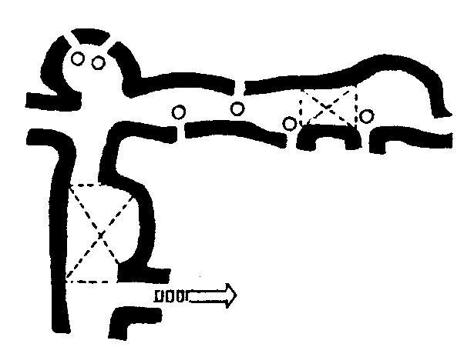 | 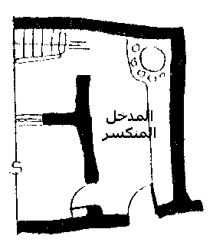 | 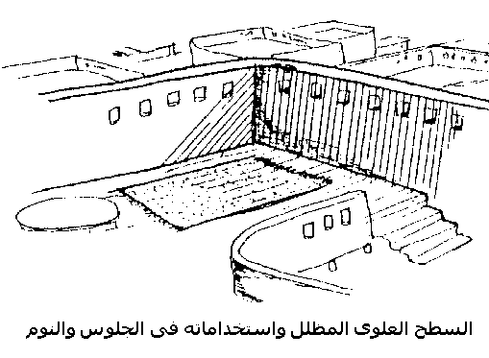
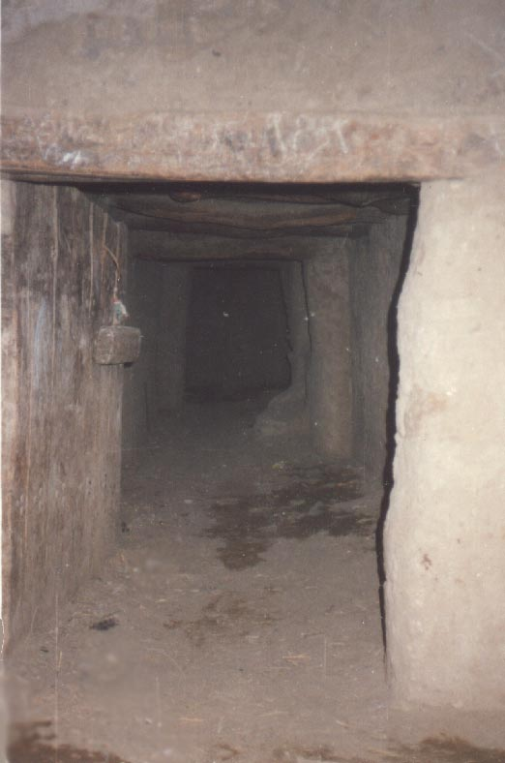 | 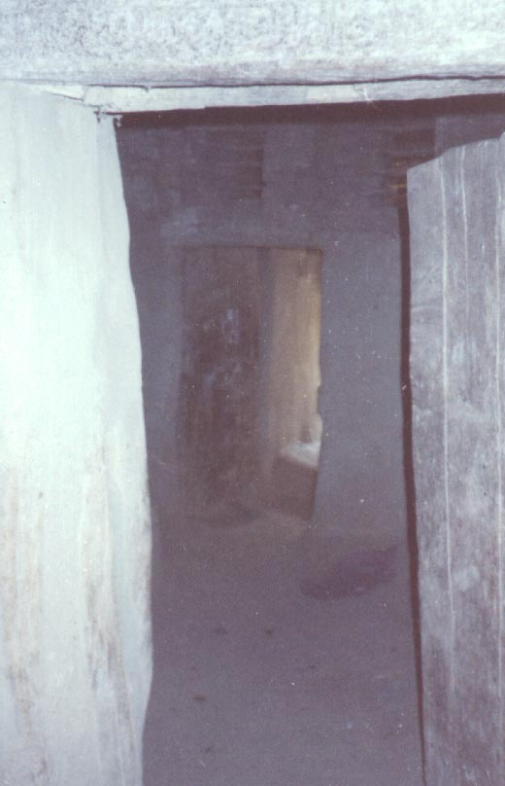 | 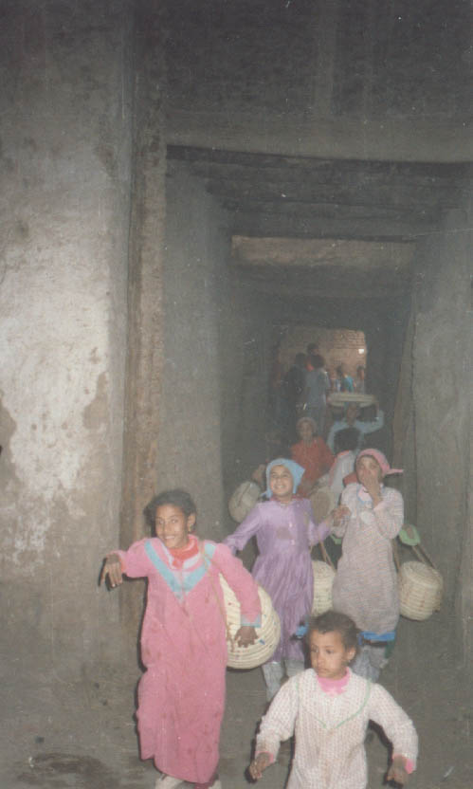

شكل(5) انعكاس المفاهيم الاجتماعية على تصميم المسكن والمتمثلة في الخصوصية والتي ترجمت في
تبادل المداخل والمدخل المنكسر وتعلية سور السطح العلوي والأمان الاجتماعي للعب الأطفال.[8]

- الامتدادات العمرانية الجديدة.
شكلت الامتدادات العمرانية الجديدة عبئا حضاريا على المدينة حيث أنها جاءت غير متوافقة مع ملامح المجتمع الصحراوي وخصائصه، فقد خضعت بصورة مطلقة إلى مفاهيم المخططين والمصممين الذين تجاهلوا كافة المحددات البيئية لتلك المناطق، وقد ساعد غياب الدراسات والأبحاث البيئية والتقنية وفقدان العلاقة بين المجتمع الأكاديمي والتطبيقي إلى اللجوء إلى التقنيات الغربية بمفاهيمها وطابعها التي لا تتناسب مع بيئة وثقافة مجتمعاتنا العربية عامة والصحراوية خاصة، فتحول التشكيل من المتضام – المفهوم التشكيلي الأولي للتجمعات الصحراوية-إلى النماذج المنفردة المتناثرة شكل (6)، واختفى الفناء واقتصر دوره على إخفاء عناصر الخدمة (مطابخ ودورات وحمامات)، واصبح المسكن مطلا على الخارج ومعرضا لكافة العوامل المناخية القاسية الأمر الذي يفرض على ساكنيه اللجوء إلى إحداث التوازن الحراري المناسب باستعمال أجهزة التكييف، مما يزيد من الأعباء الجديدة والاحتياجات التي لم تكن موجودة من قبل، إضافة إلى اقتحام التشكيلات والمفردات المعمارية الغربية والتي اغلبها يتعارض شكلا ومضمونا مع طابع تلك المناطق. "وقد مرت هذه التجمعات بتغيير كبير في النمط العمراني التقليدي بها سواء بالامتداد العشوائي غير المخطط أو بتخطيط المحليات بالمحافظة لبعض المناطق المستحدثة عن طريق تقسيم الأراضي أو توفير نماذج مكررة للمساكن الحكومية (الشعبية) على أطراف التجمعات القائمة. وقد أدى ذلك إلى امتدادات كبيرة على نمط عمراني مستحدث لاستيعاب الزيادة السكانية وخاصة تلك التي نجمت عن هجرة العمالة من وادي النيل للحصول على فرص العمل بالأنشطة التنموية الجديدة. وفى نفس الوقت تدهور النمط التقليدي للتجمع الأصلي في معظم الأحيان بسبب هجرة الأجيال الجديدة إلى المناطق المستحدثة."
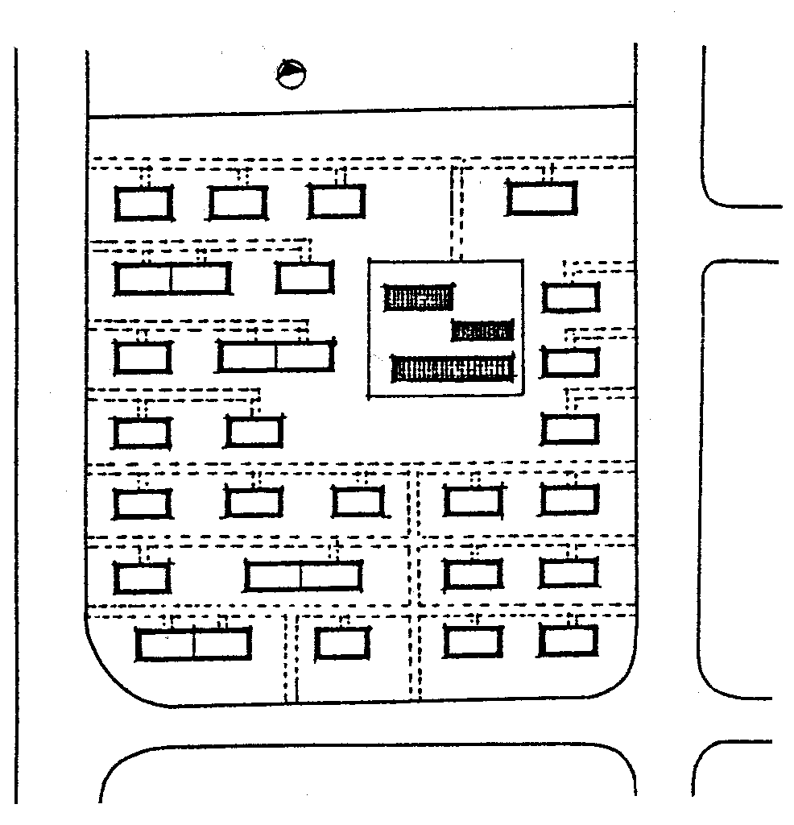 | 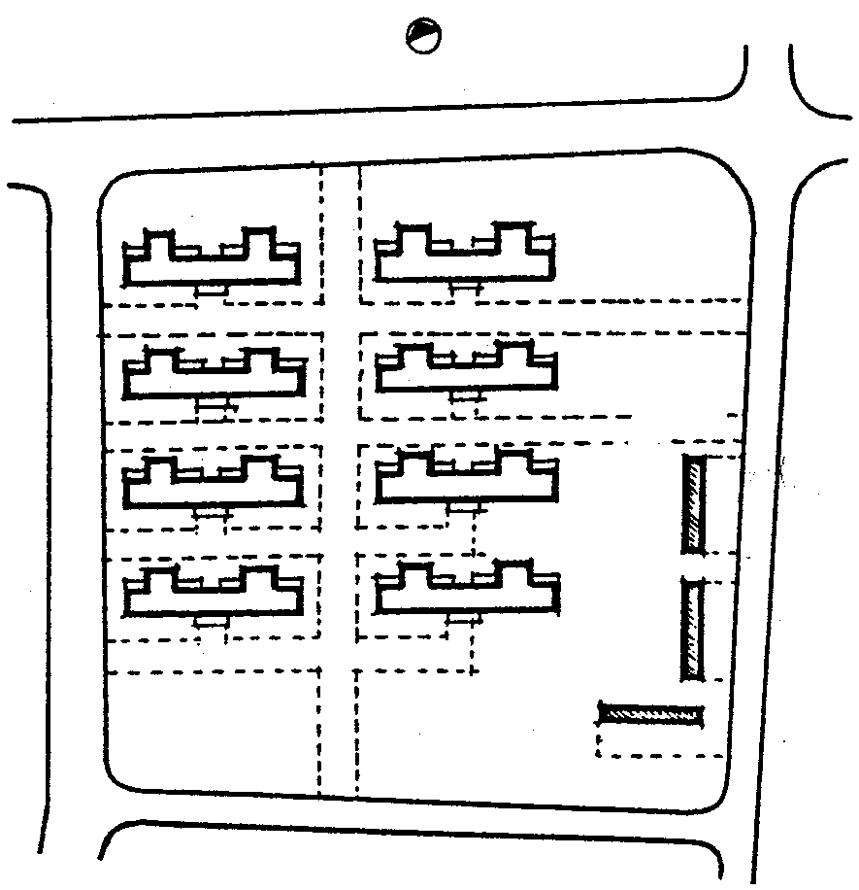 | 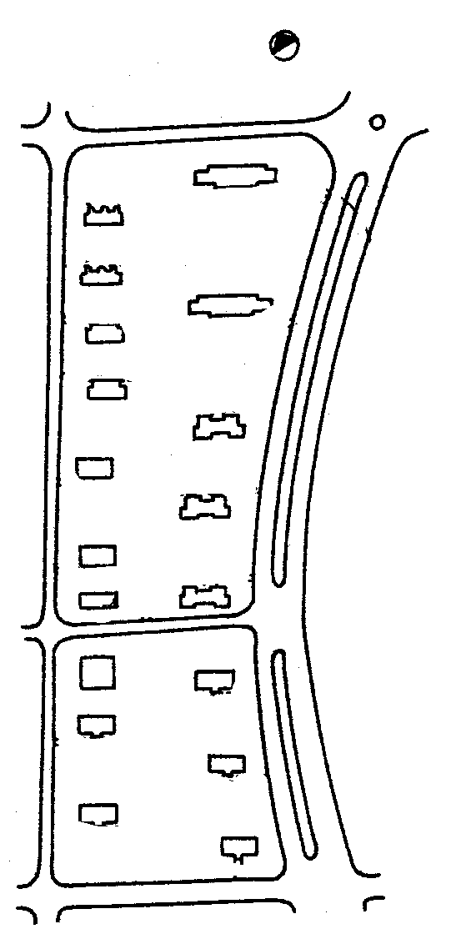
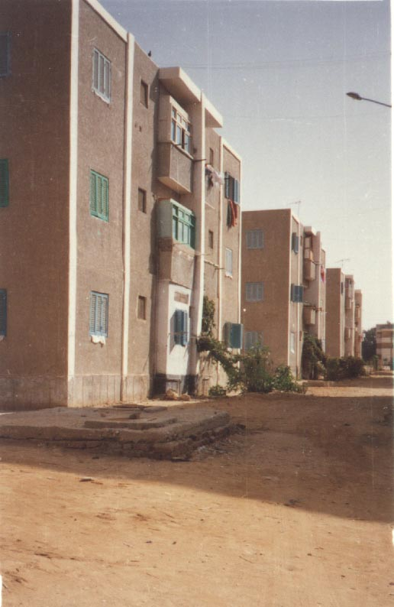 | 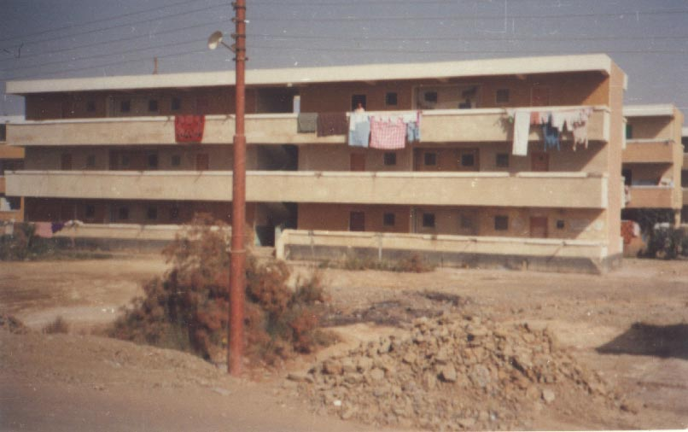 | 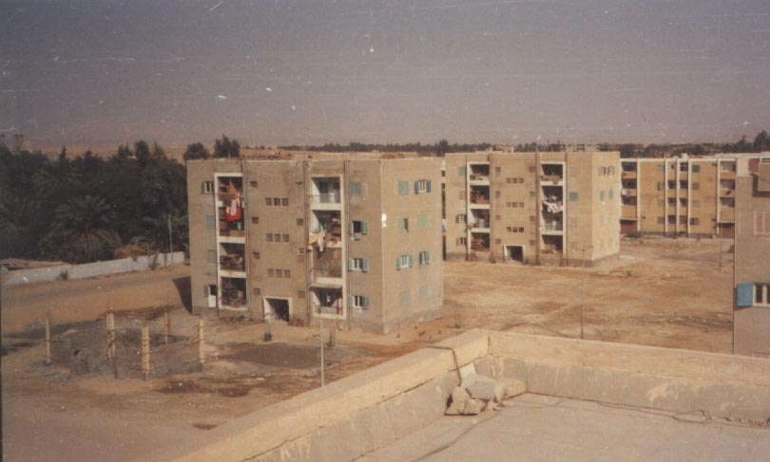
شكل(6) أمثلة لمواقع الامتداد العمراني الحديث بالخارجة والمخططة من قبل المحليات في صورة
نماذج متكررة للمساكن المنفصلة والتي لاتناسب البيئة الصحراوية ولاعادات وتقاليد قاطنيها.[6]

افتقد التنسيق الحضري والتصميم المعماري في المناطق الحديثة كافة المفاهيم البيئية للمنطقة القديمة من استخدام مواد بيئية متوافقة والى الممرات المظللة كذلك اختفت المفردات التشكيلية المتوارثة واستبدلت بالخرسانة المسلحة، وتركت الفراغات معرضة للأشعة المباشرة، التي بدورها تزيد من البيئة المحيطة قسوة، وانساق المصممون وراء الفكر الغربي داخل تصميم المسكن شكل (7) متجاهلين المستعمل بعاداته وتقاليده الموروثة، وغابت الخصوصية وتداعت القيم العمرانية والبيئية والاجتماعية.
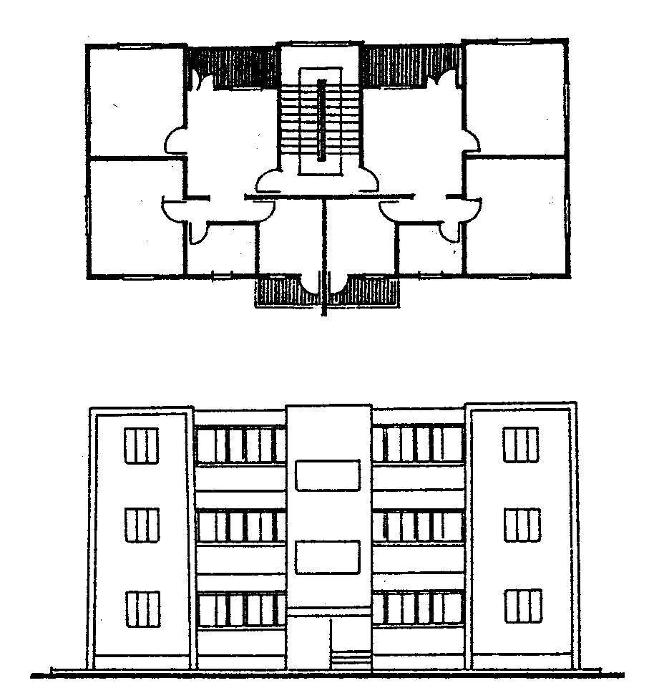 | 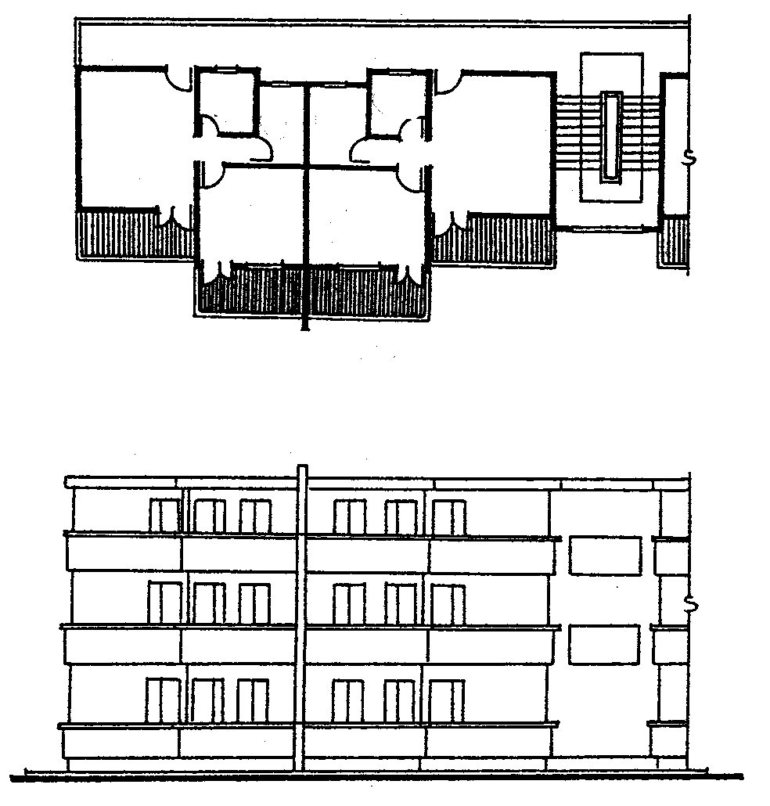 | 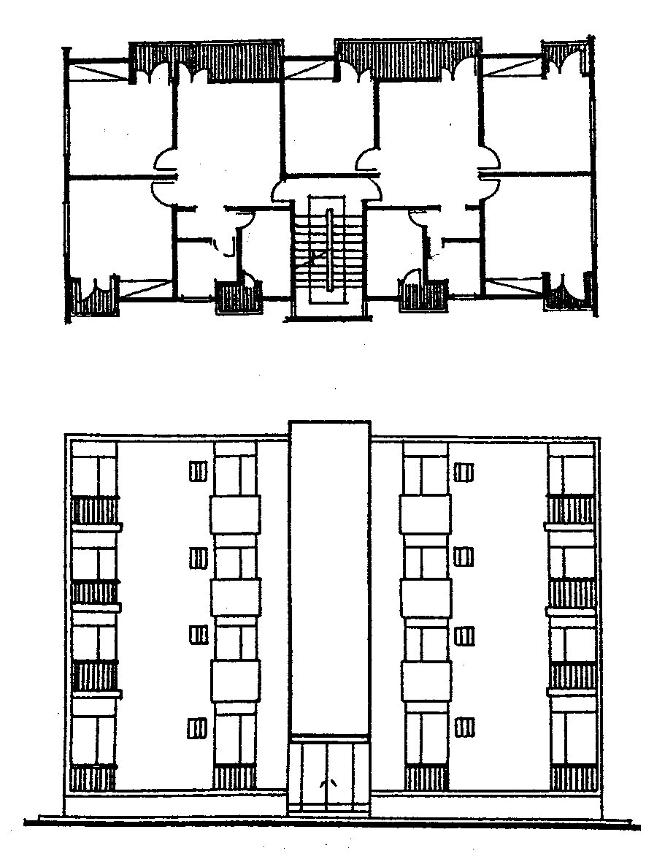
شكل(7) أمثلة لنماذج الوحدات المنفردة والتي توضح غياب المفاهيم الاجتماعية
وافتقارها لمقومات الحماية المناخية للبيئة الصحراوية.[6]

- منطقة تقسيم السلام (الحالة الدراسية) –مدينة الخارجة.
وهي أحد الامتدادات العمرانية الحديثة المخططة من قبل المحليات بالمحافظة.
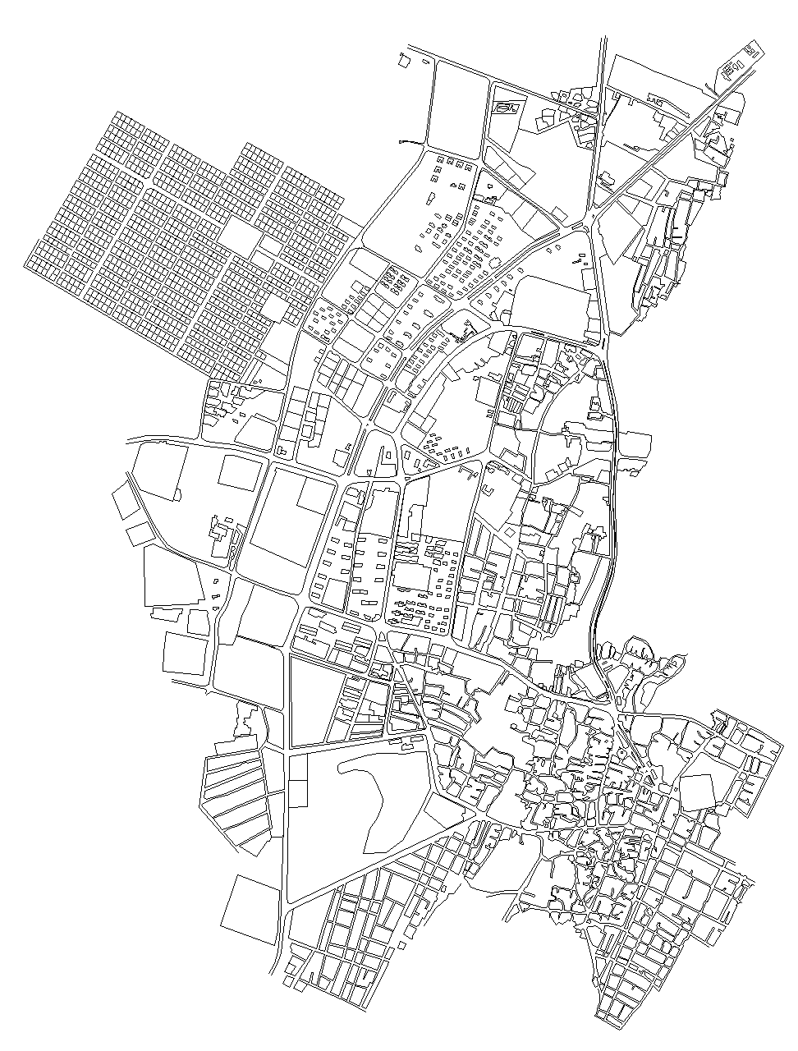
3-1 الموقع.
شكل (8) موقع منطقة الدراسة بالنسبة لمدينة الخارجة[5]
الشمال
منطقة السلام
المنطقة القديمة
والتاريخية
يوضح الشكل (8) موقع منطقة السلام بمدينة الخارجة والتي تقع في الجزء الشمالي الغربي للمدينة وتعتبر هذه المنطقة أحد الحدود العمرانية للمدينة حيث تتعانق المنطقة بعد ذلك مع امتداد الصحراء الغربية.

3-2 الخصائص المناخية.
تتميز المنطقة بخصائصها المناخية القاسية من مناخ حار جاف ورياح شديدة الحرارة، وهو مناخ قاري حيث يصل المدى الحراري السنوي إلى 16ْم ، وتتراوح درجات الحرارة بين 4.49 ْم إلى –4ْم، أما اتجاه الرياح السائدة هو الشمال الغربي والشمال، وتصل إلى أقصي سرعة لها في اشهر مايو ويوليو وسبتمبر، ويتصف الجو العام بالجفاف مما يعمل على تقليل درجة الحرارة

أما الأمطار فتندر بصفة عامة ويصل أقصى تساقط إلى 8 مم. ويعمل النظام التخطيطي للمنطقة والتصميمي للمساكن واستخدام مواد البناء المصنعة كالخرسانة المسلحة والطوب الأسمنتي، إلي تقارب درجات الحرارة بين الداخل والخارج بينما يصل الفارق في المناطق القديمة والحل المتضام إلى 10 درجات بين الداخل والخارج. تركت الشوارع بدون أي وسيلة للتظليل حيث مثلت للمشاة مشكلة كبيرة في التحرك والانتقال بين المساكن وخاصة في وقت الظهيرة.

3-3 الخصائص العمرانية:
تم تقسيم المنطقة إلى شبكة من الشوارع المتعامدة (تقسيم شبكي) كل منها بمقدار 10 متر وقطع الأراضي تتمثل في 20 × 20 متر بحيث يكون كل أربع قطع مربع سكنى يحيط به الشوارع المذكورة سابقا شكل (9)، ويتضح من التقسيم صرامة التقسيم والتضاد مع الطبيعة الصحراوية التي تحتاج إلى تلاحم الكتل العمرانية، يبلغ طول الشارع في بعض الأماكن إلى مسافة اكثر من 1 كم بعرض 10 أمتار مما يسبب انعكاسا مرئيا سلبيا على المشاهد، يترك للسكان حرية البناء داخل الأرض طبقا للمناور القانونية فقط على ألا يزيد البناء عن دورين فقط.

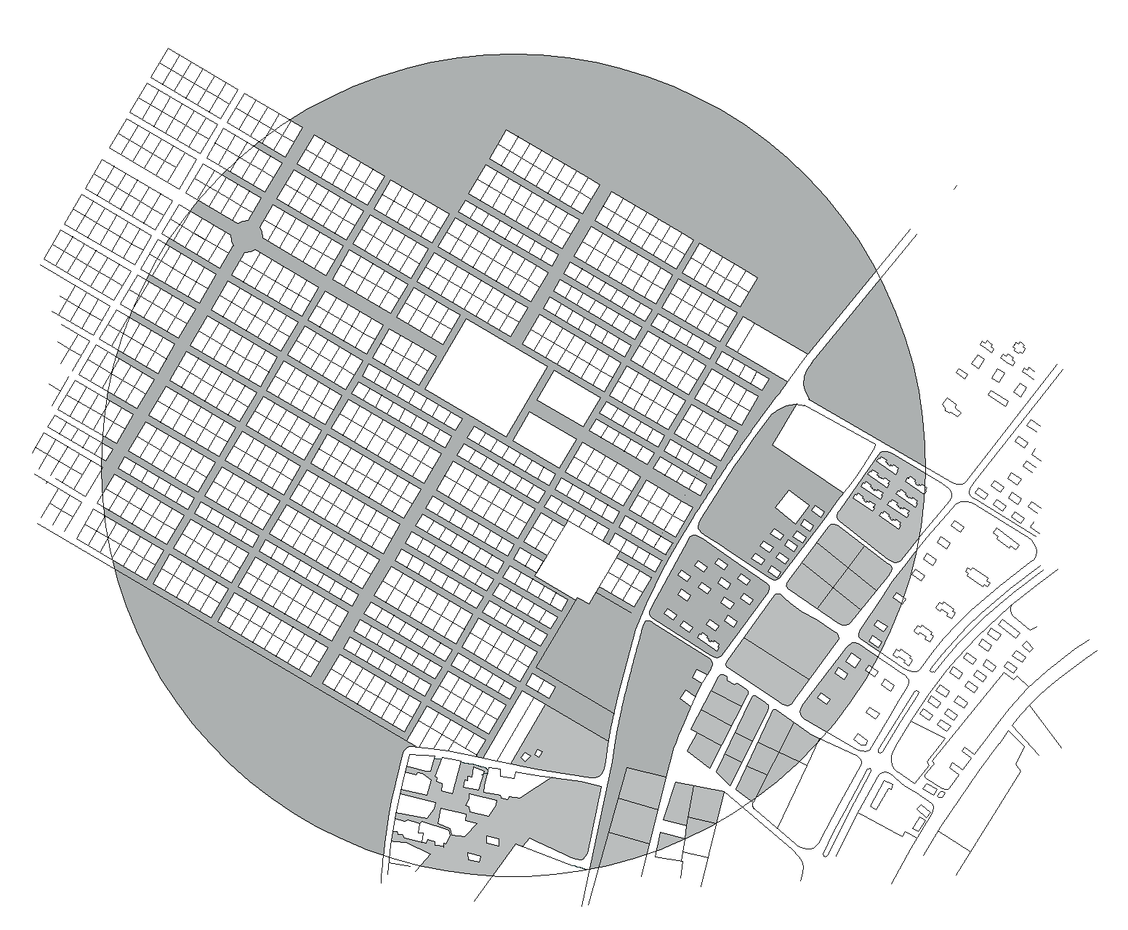
شكل (9) التقسيم المتعامد لمنطقة السلام والذي يتعارض مع طبيعة المنطقة وظروفها البيئية والمناخية.^{[5]}

الوضع العمراني الحالي للمنطقة عبارة عن بعض الأبنية المتناثرة التي أقيمت بمواد بناء معظمها من الخرسانة المسلحة وبعض الأبنية الحجرية والقليل المقام من الطين، مما يعكس انطباعا عمرانيا مفككا فاقدا للانطباع الصحراوي والتعبير البيئي المميز لتلك المناطق شكل (10).

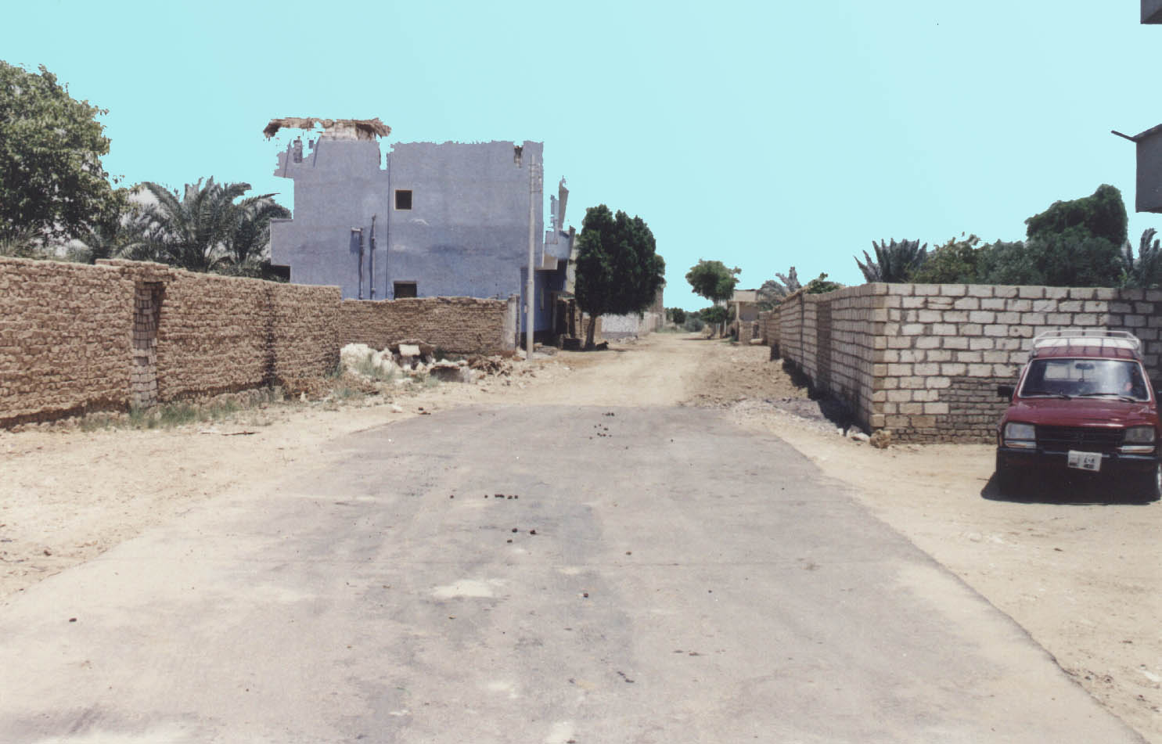 | 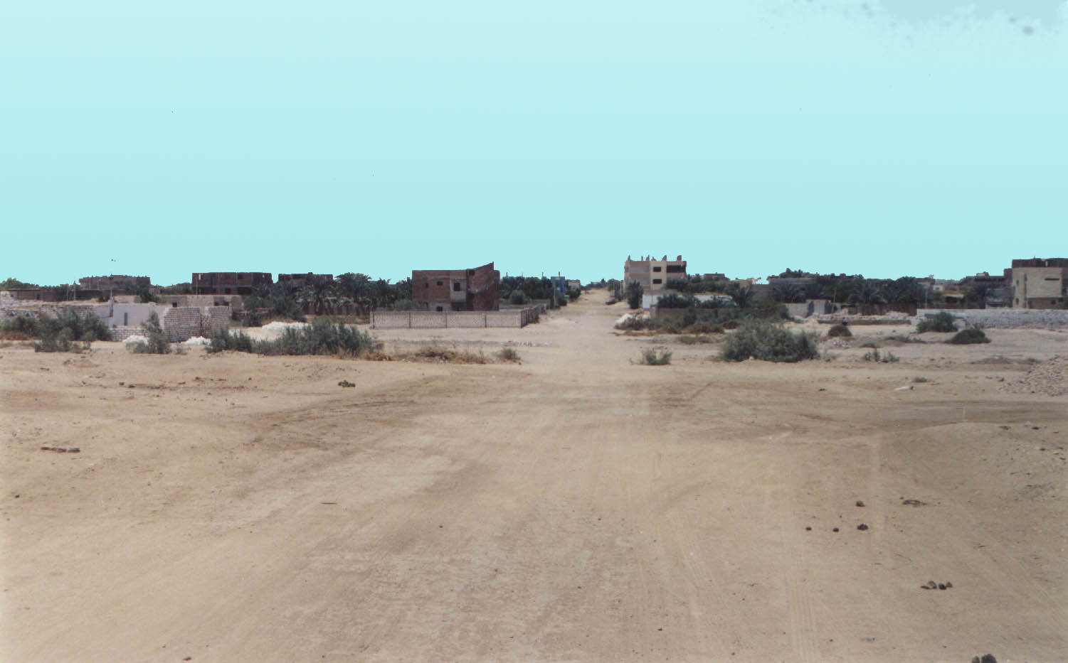
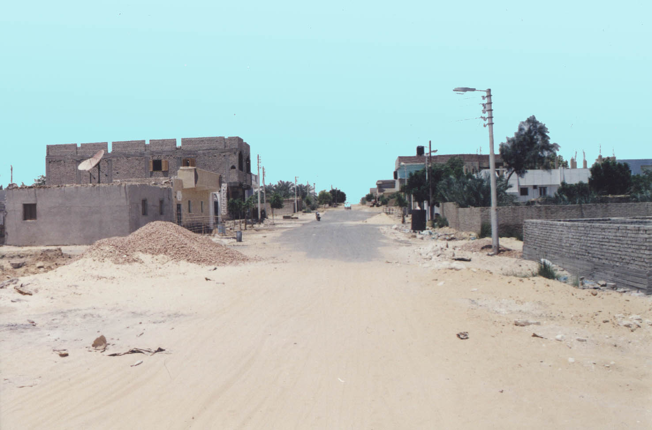 | 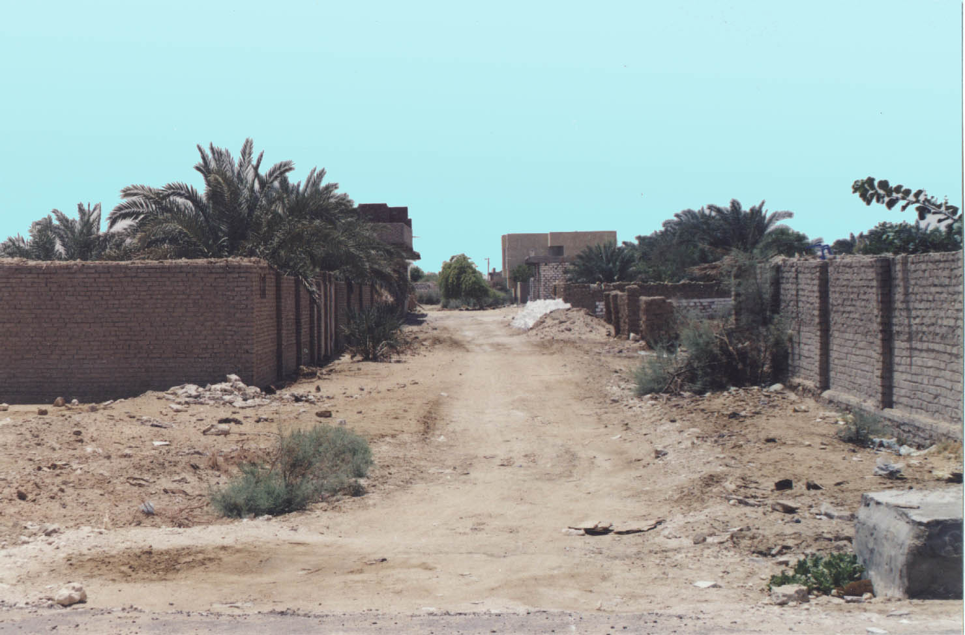
شكل(10) مشاهد حالية للمنطقة توضح حالة التعرض المباشر للمناخ القاسي
وتفكك التكوين وغياب الطابع البيئي والصحراوي.

- تصور مقترح لتحسين منطقة السلام.
4-1 على مستوى الفراغات الخارجية.
إعادة التخطيط الحضري للشوارع والتي يبلغ طولها في بعض الأحيان إلى اكثر من 1 كيلومتر وذلك بتفريغ بعض الوحدات وعمل مناطق خلخلة يلتقي عندها بعض الشوارع لتعمل بمثابة فراغات ترفيهية للمنطقة، مع تقليل تلك المسافات بتغيير مسار الشارع بالإغلاق الفراغي وتغيير اتجاهه عند تلاقى تلك الفراغات مما يقلل الإحساس السلبي بطول المسار.
معالجة الفراغات المشار إليها سابقا بالعناصر التي تساعد على الترطيب وإذا استعملت أحواض المياه وحيث ندرتها يوصى بتقليل عمقها إلى أقصى درجة ممكنة والاستفادة من زيادة سطحها في معالجة الجفاف العالي في فصل الصيف.
تقسيم قطاع الشوارع إلى ثلاثة أجزاء، جزء في المنتصف للسيارات مع عمل بواكي للتظليل على يمين ويسار الطريق بعرض 2متر لكل واحدة مما يعمل على مساعدة المستعملين على التنقل في أوقات الحرارة الشديدة، ويقترح البحث استعمال مواد بيئية خفيفة مثل استغلال جريد النخيل في تسقيف تلك البواكى مما لها مردود بيئي مناسب يخفف من حدة المناخ القاسي.
4-2 على مستوى تصميم المسكن.
العمل على تنظيم المساحة البنائية المطلة على الشوارع بالتغيير في أوضاعها لكي تعمل على إحداث خلخلة فراغية تعمل على انسياب الهواء من خلالها وتحسين مناخ المنطقة بوجه عام.
العودة إلى التفاف المسكن حول فناءه الداخلي لما له من مميزات مناخية واجتماعية عالية يكون لها مردود إيجابي على المنطقة ككل.
إلزام السكان بمعالجة واجهات المنطقة- حيث أن نسبة البناء تعتبر قليلة حتى الآن- بمواد ومفردات بيئية مناسبة كاستعمال الألوان الفاتحة والاحجار والأخشاب، واستعمال التصميمات التي تعمل على زيادة الظلال على الواجهات والبعد عن الواجهات المسطحة التصميم، مع استعمال العناصر المعمارية التي تساعد على حركة الهواء كالملاقف وغيرها.
الخلاصة والتوصيات:
يخلص البحث إلى التوصية إلى الجهات المعنية والمسئولة عن تصميم وتخطيط التجمعات السكنية الجديدة في الوادي الجديد إلى اتباع الحلول المتوافقة مع البيئة الصحراوية وتوجيه البحوث والدراسات لتوافق المتغيرات المعاصرة مع الموروث الثقافي والبيئي.
دراسة المناطق القائمة حاليا والتي تفتقد إلى العديد من القيم ومقومات الاستمرار، لرفع كفاءتها البيئية.
استحداث قوانين وتشريعات بنائية تتوافق مع طبيعة ومناخ المنطقة والتي تدعم مقومات نجاح الأبنية، حيث اثبت قصور القانون العام للمباني في كثير من المفاهيم الخاصة بالمنطقة.
المــــــراجع:
[1] Gideon S. Golany, Editor, Design for Arid Regions, Van nostrand Reinhlold Company, New York Cincinnati Toronto, London, Melbourne.
[2] حسن فتحي، التكنولوجيا المتوافقة في إنشاء المباني، مؤتمر الإسكان لذوى الدخل المحدود، نوفمبر 1988م.
[3] سامي على كامل دكتور،عنتر عبد العال، دكتور، و آخرون، الخصائص المعمارية للقرى السياحية في المناطق الصحراوية الداخلية، حالة إقليم الوادي الجديد، المؤتمر المعماري الثالث، عمارة وتخطيط الصحراء – تجارب الماضي وآفاق المستقبل، 17-19 نوفمبر 1997م.
[4] Michele Melargno, Wind In Architectural and Environmental design, new York Cincinnati Toronto, London< Melbourne.
[5] مجلس مدينة الخارجة، القسم الهندسي.
[6] مديرية الإسكان بمدينة الخارجة، الوادي الجديد.
[7] هيئة المساحة الجيولوجية، خرائط سلسلة المدن 1-1000، مدينة الخارجة لوحة 24، الرفع والمسح والتوقيع عام 1983م.
[8] وائل حسين يوسف، مهندس، أسس تصميم إسكان الصحراء، رسالة ماجستير، 1990م، جامعة أسيوط، كلية الهندسة، قسم العمارة.

صور اخذت بواسطة الباحث، شهر أغسطس عام 2003م

